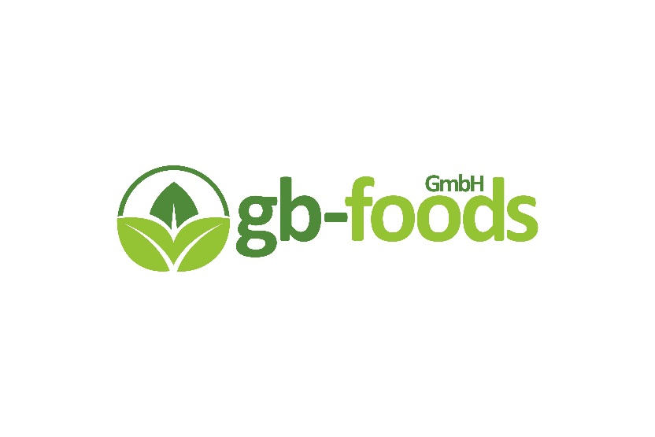

**gb-foods GmbH**  
Brunnenhausweg 15

91583 Schillingsfürst

Germany

[www.gb-foods.com](http://www.gb-foods.com)

Tel: +49 9868 934 2084

DE-ÖKO-006

**BIO Flohsamenschalen**

95 % Reinheit

Artikelnummer: 55705

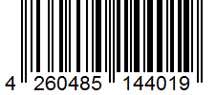

**Zutaten: BIO Flohsamenschalen 95 %**

Gewicht: 25 kg

MHD: 30.05.2021

**Lot: Lot: ORG/PH/170519**

Lagerung: kühl und trocken < 20 °C,   
von Wärme und direkter Sonneneinstrahlung geschützt lagern

Product of India

**IN-BIO-154**

**Direkt. Nachhaltig. Fair.**